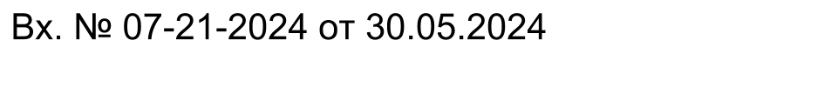

**Правовое регулирования использования беспилотных летательных аппаратов**

Беспилотным летательным аппаратам (БПЛА) является автоматизированный интерактивный летательный аппарат, способный выполнять полет по заданному маршруту и поддерживать свою ориентацию в пространстве без вмешательства человека, но в то же время готовый реагировать на управляющие воздействия человека-оператора.

Для использования БПЛА необходима его постановка на государственный учет, получение разрешения на использование воздушного пространства, соблюдение правил выполнения авиационных работ.

В соответствии с приказами Минтранса России от 11.05.2022 № 172 «Об установлении запретных зон» в настоящее время на территории Московской области действует запрет на выдачу разрешений на полеты БПЛА, за исключением проведения оперативными службами и органами государственной власти авиационных работ. Приказ действует до 1 ноября 2026 года.

Нарушение введенного запрета влечет за собой административную (ст. 11.4 КоАП РФ) и уголовную (ст. 271.1 УК РФ) ответственность.